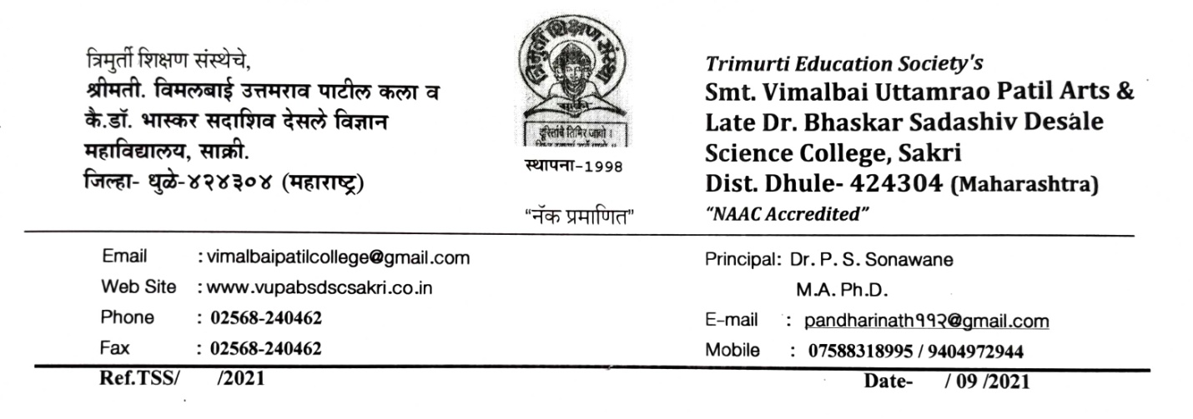

3.3.1 - Extension activities are carried out in the neighborhood community, sensitizing students to social issues, for their holistic development, and impact thereof during the year.

Sr.No. | Date | Details of Activities | स्थळ | सहभागी विद्यार्थ्याची संख्या | लाभार्थी
1 | 12-4-2020 | कोविड-१९ प्रादुर्भाव रोखण्यासाठी जमाव्बाडीचे कसोशीने पालन व्हावे यासाठी मौजे म्हसदी ता.साक्री जि.धुळे या गावात विद्यार्थ्यांनी रात्री गस्त घालून पोलीस मित्राचे काम केले.  Students worked as a police friend to ensure that the crowds were strictly observed to prevent the spread of Covid Mhasadi, Sakri, Dist- Dhule. | Mhasadi | 4 | 400
2 | 12.4.2020  18.04.2020 | कोविड -१९ जनजागृती संबंधी सोशल मिडीयावर पोस्टर्स द्वारे जनजागृती.  Awareness about Kovid-19 through posters on social media | Sakri | 50 | 500
3 | 18.04.2020 | कोविड-१९ जनजागृती संबंधी मौजे दातर्ती ता.साक्री जि.धुळे या गावातील आशा सेविकांना मदत.  Help to Asha Workers of Covid-19 related Social Awareness at Datarti Tal. Sakri Dist. Dhule | Datarti | 2 | 50
4 | 18.04.2020 | कोविड -१९ जनजागृती अभियान गुगल फॉर्म प्रश्नावली द्वारे जनजागृती.  Covid-19 Social Awareness Campaign through Google Form Questionnaire  https://forms.gle/HFcMnJJ4uXvhtKK6 | Sakri | 102 | 102
5 | 18.04.2020 | कोविड-१९ प्रादुर्भाव रोखण्यासाठी मौजे दातर्ती ता.साक्री जि.धुळे या गावात सॅनिटायझरचे वाटप.  Distribution of Sanitizer at Datarti, Tal. Sakri, Dist. Dhule to prevent the spread of Covid-19 | Datarti | 2 | 25
6 | 20.4.2020 | रेशन कार्ड नसलेल्या गरीब व गरजू लोकांना त्रिमूर्ती शिक्षण संस्था, साक्री यांच्याकडून अन्नधान्य किटचे वाटप.  Distribution of food kits by Trimurti Shikshan Sanstha, Sakri to poor and needy people who are without ration card. | Sakri | 21 | 501
7 | 9.5.2020 | लॉकडाउनच्या कालावधीत गरजूंना मौजे रायपुर ता.साक्री जि.धुळे या गावात रेशन वाटपास मदत. Ration distribution assistance to the needy during the lockdown at Raipur, Sakri, Dhule. | Raipur | 1 | 70
8 | 9.5.2020 | कोविड-१९ प्रादुर्भाव रोखण्यासाठी मौजे रायपुर ता.साक्री जि.धुळे या गावात सॅनिटायझरचे वाटप. Distribution of Sanitizer at Raipur Tal. Sakri Dist. Dhule Village to Prevent Outbreak of Covid-19. | Raipur | 1 | 37
9 | 26-6-2020 | छ.शाहू महाराज यांच्या जयंतीचे औचित्य साधून महाविद्यालयाचे प्राचार्य डॉ.पी.एस.सोनवणे यांच्या हस्ते कोरोन प्रतिबंधात्मक प्रतिकार शक्ती वाढवण्यासाठी गरजूंना अर्सेनिक गोळ्यांचे वाटप.  On the occasion of Shahu Maharaja’s birth anniversary, the principal of the college Dr. P.S. Sonawane distributed arsenic pills to the needy to increase their coronary resistance. | Sakri | 3 | 25
10 | 8.7.2020 | महाविद्यालय परिसरात वृक्ष लागवड करण्यात आली. Trees were planted in the college premises. | Sakri
11 | 11.7.2020 | कोविड-१९ प्रादुर्भाव रोखण्यासाठी तंबाखू व्यसन मुक्ती शपथ.  Tobacco addiction free oath to prevent the spread of Covid-19 | Sakri | 2 | 12
12 | 11.7.2020 Onwards | कोविड-१९ प्रादुर्भाव रोखण्यासाठी तंबाखू व्यसन मुक्तीसाठी विद्यापिठ आदेशानुसार समाजामध्ये गुगल फॉर्मच्या द्वारे आॉनलाइन शपथ.  Online oath in the society through Google form as per the university order for tobacco addiction prevention to prevent the spread of Covid-19. | Sakri | 1 | 73
13 | 5.8.2020 | राज्यशास्त्र विभाग, स्पर्धा परीक्षा मार्गदर्शन केंद्र व राष्ट्रीय सेवा योजना एकक यांच्या संयुक्त विद्यमाने उपरोक्त सामान्य ज्ञान परीक्षेचे आयोजन करण्यात आले आहे.  The above general knowledge examination has been jointly organized by the Department of Political Science, Competitive Examination Guidance Center and National Service Planning Unit.  https://bit.ly/3fm2vr7 | State Level | 210 | 210
14 | 11.8.2020 | कवयित्री बहिणाबाई चौधरी जयंती कार्यक्रम. Kavayatri Bahinabai Chaudhari Birth Anniversary program. | Sakri | 25 | 40
15 | 13.8.2020 | अहिल्यादेवी होळकर पुण्यतिथी कार्यक्रम  Ahilyabai Holkar Death Anniversary program. | Sakri
16 | 8 to 15 Aug.2020 | जागतिक अवयव दान निमित्त आयोजित साप्ताहिक कार्यक्रमातील विविध उपक्रम दि. ८ ऑगस्ट ते १५ ऑगस्ट २०२० दरम्यान आयोजित करण्यात आले. Various activities in the weekly program organized on the occasion of World Organ Donation. Held from 8th August to 15th August 2020. | Sakri | 140 | 140
17 | 15 Aug. to 14 Sep. 2020 | Fit India Movement अंतर्गत विद्यार्थ्यांनी सदर कालावधीत विविध व्यायाम व शारीरिक कसरती करून या उपक्रमात सहभाग नोंदवला. Students of Fit India Movement participated in this activity by doing various exercises and physical exercises during this period | Sakri | 148 | 160
18 | 15 Aug. to 2 Sep. 2020 | Fit India Freedom Run अंतर्गत विद्यार्थ्यांनी सदर कालावधीत रोज धावण्याच्चा सराव करून या उपक्रमात सहभाग नोंदवला.  Under the Fit India Freedom Run, students participated in this activity by practicing daily running during this period. | Sakri | 145 | 150
19 | 15 Aug.2020 | वुक्षदत्तक योजना राबविण्यात आली व प्रत्येक प्राद्यापकांनी दोन वुक्ष दत्तक घेऊन महाविद्यालय परिसरात वुक्ष लागवड केली.  The Vuksadatta Yojana (Plantation Scheme) was implemented and each professor adopted two Vukshas and planted them in the college premises. | Sakri
20 | 5 Sep.2020 | भारताचे दुसरे राष्ट्रपती सर्वपल्ली डॉ.राधाकृष्णन यांची जयंती हा शिक्षक दिन साजरा करण्यात आला. या प्रसंगी प्राचार्य डॉ. पी.एस.सोनवणे यांनी विचार मांडले व प्रतिमा पुजन केले.  Teacher's Day was celebrated on the birth anniversary of Dr. Radhakrishnan, the second President of India. On this occasion, Principal Dr. P.S. Sonawane shared his thoughts and worshiped the image. | Sakri | 40 | 40
21 | 24 Sep.2020 | राष्ट्रीय सेवा योजना स्थापना दिवस साजरा करण्यात आला. विद्यार्थ्यांनी ऑनलाईन पद्धतीने सहभाग नोंदवला.  National Service Plan Foundation Day was celebrated. Students participated online. | Sakri | 142 | 150
22 | 2 Oct.2020 | राष्ट्रीय सेवा योजना स्थापना दिवस व महात्मा गांधी जयंती निमित्त महात्मा गांधी यांच्या विचारावर आधारित खुल्या निबंध स्पर्धेचे आयोजन करण्यात आले.  An open essay competition based on the thoughts of Mahatma Gandhi was organized on the occasion of National Service Plan Foundation Day and Mahatma Gandhi Jayanti. | State Level | 180 | 180
23 | 2 Oct.2020 | राष्ट्रपिता महात्मा गांधी यांच्या जयंती निमित्त  "सत्याग्रह ते स्वच्छाग्रह" या विषयावरप्राचार्य डॉ. पी. एस. सोनवणे यांचे ऑनलाइन व्याख्यान आयोजित करण्यात आले.  On the occasion of the birth anniversary of Father of the Nation Mahatma Gandhi "Satyagraha to Swachhagraha" On this subject, Principal Dr. P. S. Sonawane His online lecture was conducted.  https://meet.google.com/har-bexg-nnu | Sakri | 84 | 84
24 | 8 Oct.2020 | COVID-19 जनजागृती संदर्भात ऑनलाइन शपथ कार्यक्रम आयोजित करण्यात आला. यामध्ये 45 जणांनी सहभाग नोंदवला. महाविद्यालयाचे मा. प्राचार्य डॉ.पी.एस.सोनवणे यांनी सहभागींना कोरोना प्रादुर्भाव रोखण्यासाठी घ्यावयाच्या दक्षता संदर्भात ऑनलाइन शपथ दिली.  An online oath-taking program was organized in the context of COVID-19 public awareness. 45 people participated in it. College Hon. Principal Dr. P.S. Sonawane administered an online oath to the participants regarding the precautions to be taken to prevent corona outbreak. https://meet.google.com/fgc-utvq-buk | Sakri | 45 | 45
25 | 13 Oct.2020 | माझे कुटुंब माझी जबाबदारी मोहिमेत विद्यार्थ्यांनी सक्रीय सहभाग घेऊन मास्क वापरणे, वारंवार हात धुणे आणि सामाजिक अंतर राखणे याबाबत समाजात सामाजिक माध्यमांच्या सहाय्याने जनजागृती केली. तसेच गावात सर्वे करण्यासाठी आलेल्या आरोग्य कर्मचाऱ्यांना आवश्यक ती मदत केली.  My Family is my responsibility through social media; students actively participated in the campaign to create awareness in the community about the use of masks, frequent hand washing and maintaining social distance. He also provided necessary assistance to the health workers who came to survey the village. | Sakri | 45 | 321
26 | 15 Oct.2020 | भारताचे माजी राष्ट्रपती डॉक्टर एपीजे अब्दुल कलाम यांची जयंती साजरी करण्यात आली. यावेळी डॉ. कलाम यांचा जन्मदिवस वाचन प्रेरणा दिन म्हणून का साजरा करण्यात आला. विद्यार्थ्यांनी ऑनलाईन पद्धतीने वाचन करून सहभाग नोंदवला.  Former President of India Dr. APJ Abdul Kalam's birthday was celebrated. Why Kalam's birthday was celebrated as Reading Inspiration Day. Students participated by reading online. | Sakri | 72 | 72
27 | 28 Oct.2020 | दक्षता जाणीव सप्ताह निमित्त "सतर्क भारत समृद्ध भारत" या संकल्पनेवर आधारित भ्रष्टाचार निर्मूलन संबंधी प्रतिज्ञावाचन करण्यात आले.  On the occasion of Vigilance Awareness Week, a pledge was made to eradicate corruption based on the concept of "Vigilant India, Prosperous India". | Sakri | 44 | 44
28 | 31 Oct.2020 | सरदार वल्लभभाई पटेल यांची जयंती व श्रीमती इंदिरा गांधी यांचा स्मृतिदिन साजरा करण्यात आला. सरदार वल्लभभाई पटेल यांचा जन्मदिवस भारतभर राष्ट्रीय एकात्मता दिन म्हणून साजरा केला जातो. त्यानुषंगाने आज महाविद्यालयात उपस्थितांना राष्ट्रीय एकात्मतेची शपथ देण्यात आली.  Sardarbhai Patel’s birth anniversary and Indira Gandhi death anniversary were celebrated. Sardarbhai Patel birthday explained as the day of Indian nationality. Accordingly, the oath of national unity was administered to the students present today. | Sakri | 55 | 55
29 | 11 Nov. .2020 | थोर स्वातंत्र्यसेनानी शिक्षण तज्ञ व भारताचे पहिले शिक्षणमंत्री मौलाना अबुल कलाम आझाद यांच्या जन्मदिनानिमित्त "राष्ट्रीय शिक्षण दिवस" कार्यक्रम आयोजित करण्यात आला.  On the occasion of the birthday of the great freedom fighter, education expert and the first Minister of Education of India, Maulana Abul Kalam Azad, a "National Education Day" was organized. | Sakri
30 | 26 Nov. 2020 | संविधान दिवस (26नोव्हेंबर) साजरा करण्यात आला. याप्रसंगी भारतीय संविधानाच्या प्रास्ताविकेचे / सरनाम्याचे सामूहिक वाचन करण्यात आले. विद्यार्थ्यांनी ऑनलाईन पद्धतीने या कार्यक्रमात सहभाग नोंदवला.  Constitution Day (November 26) was celebrated. On this occasion, the preamble / title of the Indian Constitution was read aloud. Students participated in the program online. | Sakri | 65 | 65
31 | 6 Dec. 2020 | महामानव भारतरत्न डॉ.बाबासाहेब आंबेडकर यांच्या महापरिनिर्वाण दिनानिमित्त अभिवादन कार्यक्रम आयोजित करण्यात आला. विद्यार्थ्यांनी ऑनलाईन पद्धतीने या कार्यक्रमात सहभाग नोंदवला.  Greetings program was organized on the occasion of Mahaparinirvana Day of Mahamanav Bharat Ratna Dr. Babasaheb Ambedkar. Students participated in the program online. | Sakri | 72 | 72
32 | 10 Dec. 2020 | जागतिक मानवी हक्क दिवसानिमित्त ऑनलाईन व्याख्यान आयोजित करण्यात आले.  An online lecture was organized on the occasion of World Human Rights Day. | Sakri | 21 | 21
33 | 18 Dec. 2020 | Minority Rights Day निमित्ताने ऑनलाईन व्याख्यान आयोजित करण्यात आले.  An online lecture was organized on the occasion of Minority Rights Day. (https://meet.google.com/qxe-xdvk-sbd) | Sakri | 28 | 28
34 | 18 Dec. 2020 | त्रिमूर्ती शिक्षण संस्थेचे, श्रीमती विमलबाई उत्तमराव पाटील कला व कै डॉ भास्कर सदाशिव देसले विज्ञान महाविद्यालय, साक्री आणि सि.गो. पाटील महाविद्यालय, साक्री यांच्या संयुक्त विद्यमाने सि. गो. पाटील महाविद्यालय साक्री येथे रक्तदान शिबिराचे आयोजन करण्यात आले.  Blood Donation Camp was organized by Trimurti Shikshan Sanstha’s Smt. Vimalbai Uttamrao Patil Arts and Late Dr. Bhaskar Sadashiv Desale Science College Sakri In collaboration with S.G. Patil College Sakri, Dist- Dhule. Blood donation camp was organized at Patil College Sakri. | Sakri | 35 | 35
35 | 1 Jan. 2021 | माझी वसुंधरा अभियानांतर्गत हरित शपथ कार्यक्रम घेण्यात आली. विद्यार्थ्यांनी ऑनलाईन शपथ घेऊन प्रमाणपत्र प्राप्त केले.  The green oath program was held under my Vasundhara Abhiyan. Students took the oath online and received the certificate. | Sakri | 29 | 29
36 | 3 Jan. 2021 | क्रांतीज्योती सावित्रीबाई फुले यांची जयंती साजरी करण्यात आली व त्यांच्या जीवनकार्यावर निबंध स्पर्धेचे आयोजन करण्यात आले.  Krantijyoti Savitribai Phule's birthday was celebrated and an essay competition was organized on her life work. | Sakri
37 | 12 Jan. 2021 | राष्ट्रीय युवा दिनानिमित्ताने ऑनलाईन व्याख्यान आयोजित करण्यात आले व त्यामाध्यमातून कोरोना लसीकरण मोहिमेत विद्यार्थ्यांनी जनजागृती करावी यासंबंधी मार्गदर्शन करण्यात आले.  An online lecture was organized on the occasion of National Youth Day and through it guidance was given to the students about the Corona Vaccination Campaign. | Sakri | 33 | 33
38 | 23 Jan. 2021 | Netaji Subhashchandra Bos Birth Anniversary was celebrated | Sakri
39 | 15 Feb. 2021 | रस्ता सुरक्षा जीवन रक्षा या संकल्पनेवर आधारित निबंध स्पर्धेचे आयोजन करण्यात आले.  An essay competition was organized based on the concept of Road Safety Life Saving. | Sakri | 31 | 31
40 | 19 Feb. 2021 | छत्रपती शिवाजी महाराज यांची जयंती साजरी करण्यात आली.  The birth anniversary of Chhatrapati Shivaji Maharaj was celebrated. | Sakri
41 | 25 Feb. 2021 | राष्ट्रीय मतदार दिवस निमित्ताने लोकशाहीवर निष्ठा ठेवण्याची ची शपथ कार्यक्रमाचे आयोजन करण्यात आले होते. यावेळी महाविद्यालयाचे मा. प्राचार्य डॉ.पी. एस. सोनवणे यांनी "लोकशाही व्यवस्थेत मतदारांची जबाबदारी" या विषयावर आपले विचार व्यक्त करतांना सर्व भारतीय नागरिकांनी त्यांना मिळालेल्या मतदानाच्या पवित्र अधिकाराचे निष्ठेने व सचोटीने दान करण्याचे आवाहन केले. तरच भारतीय लोकशाही व्यवस्था बळकट होईल असे मत प्रतिपादन त्यांनी केले. यावेळी राष्ट्रीय सेवा योजना कार्यक्रम अधिकारी प्रा. शरद सोनवणे यांनी शपथ वाचन केले. या कार्यक्रमास महाविद्यालयातील सर्व शिक्षक व शिक्षकेतर कर्मचारी उपस्थित होते. तसेच राष्ट्रीय सेवा योजना एकाकातील विद्यार्थ्यांनी ऑनलाइन पद्धतीने सदर कार्यक्रमात सहभाग नोंदवला.  On the occasion of National Voters' Day, an oath of allegiance to democracy was organized. At this time, Hon. Principal Dr. P. S. Sonawane expressing his views on the issue of "Voter's Responsibility in a Democratic System", he appealed to all Indian citizens to faithfully and honestly donate their sacred right to vote. Only then will the Indian democratic system be strengthened, At this time, the National Service Planning Program Officer Prof. Sharad Sonawane administered the oath. The event was attended by all the teachers and non-teaching staff of the college. Also, students of Rashtriya Seva Yojana Participated in the program online. | Sakri | 142 | 142
42 | 8 March 2021 | जागतिक महिला दिनानिमित्त कार्यक्रमाचे आयोजन करण्यात आले.  The event was organized on the occasion of International Women's Day. | Sakri
43 | 12 March 2021 | भारतीय स्वातंत्र्याच्या अमृत महोत्सवी वर्षानिमित्त दि.12 मार्च 2021 रोजी 'भारतीय स्वतंत्रता संघर्ष' या विषयावर ऑनलाइन चर्चासत्र आयोजित करण्यात आले.  An online Seminar on 'Indian Freedom Struggle' was organized on 12th March 2021 on the occasion of the nectar anniversary of Indian independence. | Sakri
44 | 30 March 2021 | भारतीय स्वातंत्र्याच्या अमृत महोत्सवी वर्षानिमित्त “महात्मा गांधी आणि भारतीय स्वातंत्र्य लढा” या विषयावर निबंध स्पर्धा आयोजित करण्यात आली.  On the occasion of the nectar anniversary of Indian independence, an essay competition was organized on the theme "Mahatma Gandhi and the Indian War of Independence". | Sakri

कोविड-१९ प्रादुर्भाव रोखण्यासाठी तंबाखू व्यसन मुक्ती शपथ घेताना प्राचार्य यांच्यासह महाविद्यालयीन शिक्षक शिक्षकेतर कर्मचारी.
College teachers and non-teaching staff along with the principal taking the oath of allegiance to tobacco addiction to prevent the spread of Covid-19.

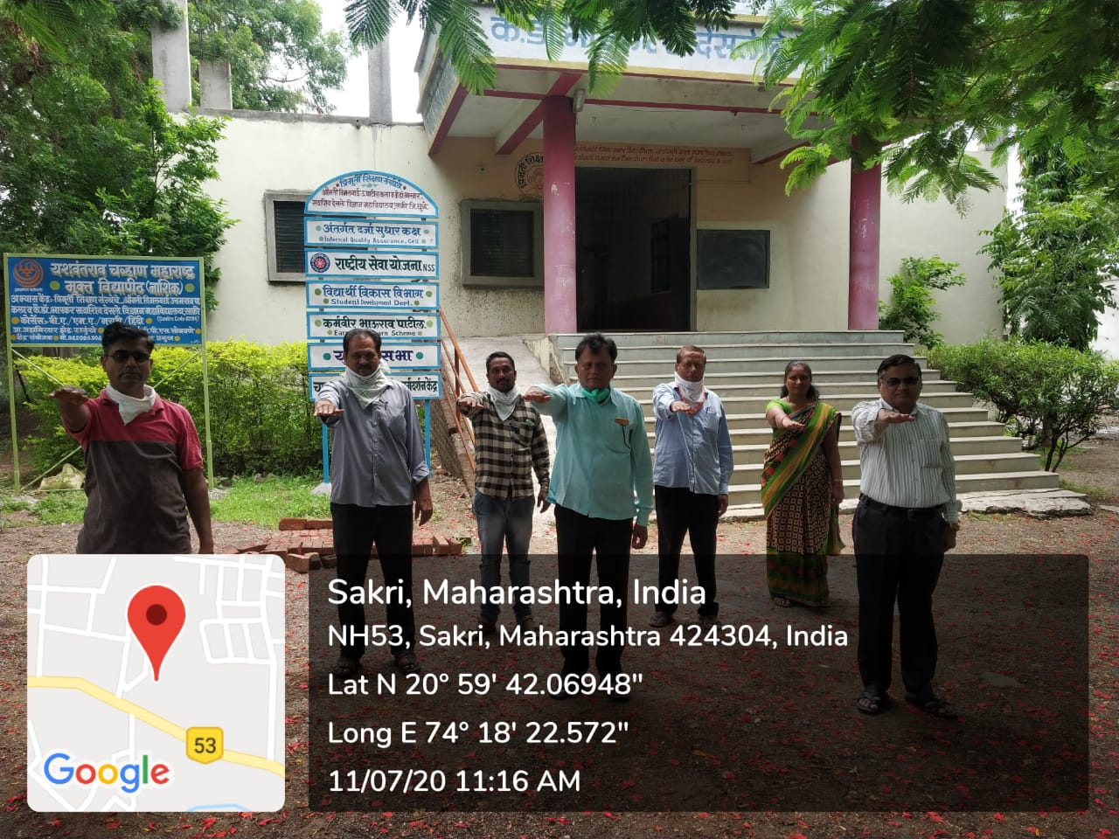

विद्यार्थ्यांनी कोविड -१९ संबंधी सोशल मिडीयावर पोस्टर्स द्वारे जनजागृती केली.
Students spread awareness about Covid-19 through posters on social media.
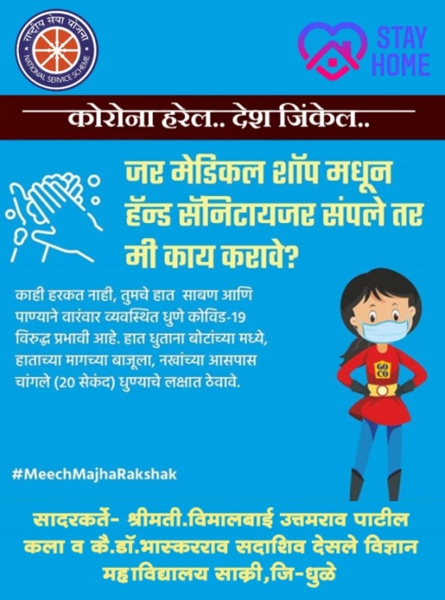
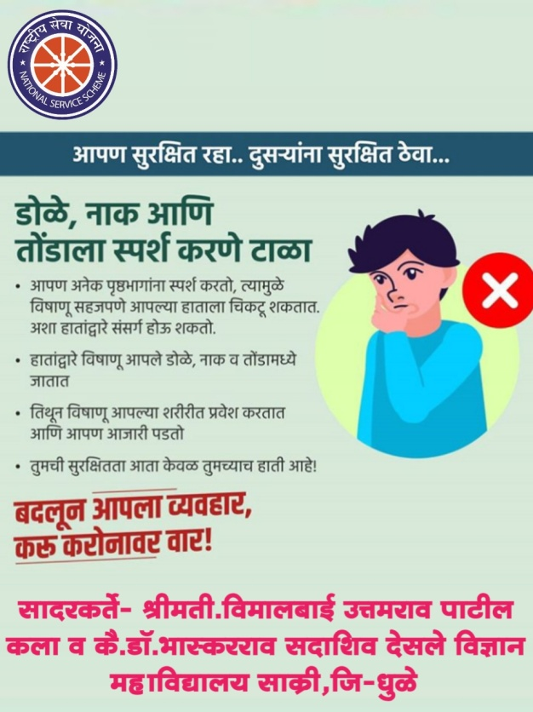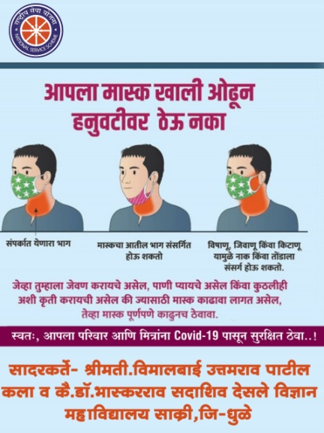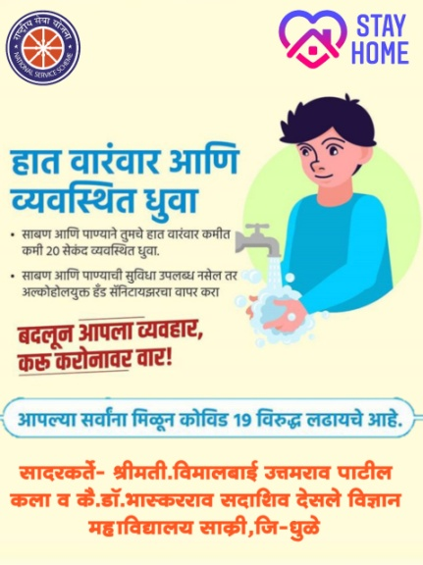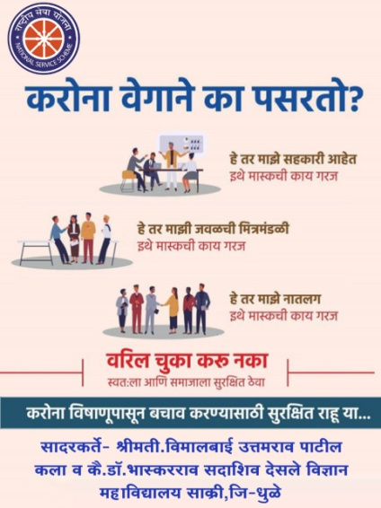

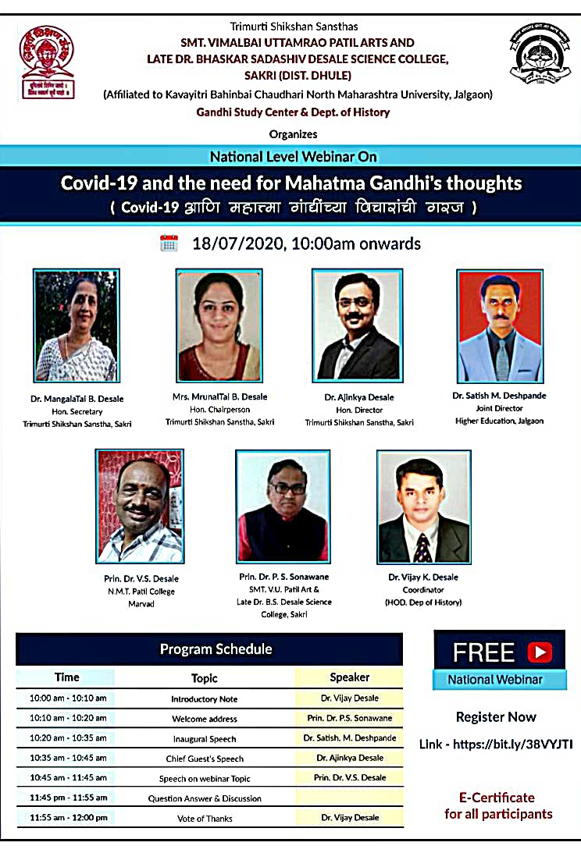
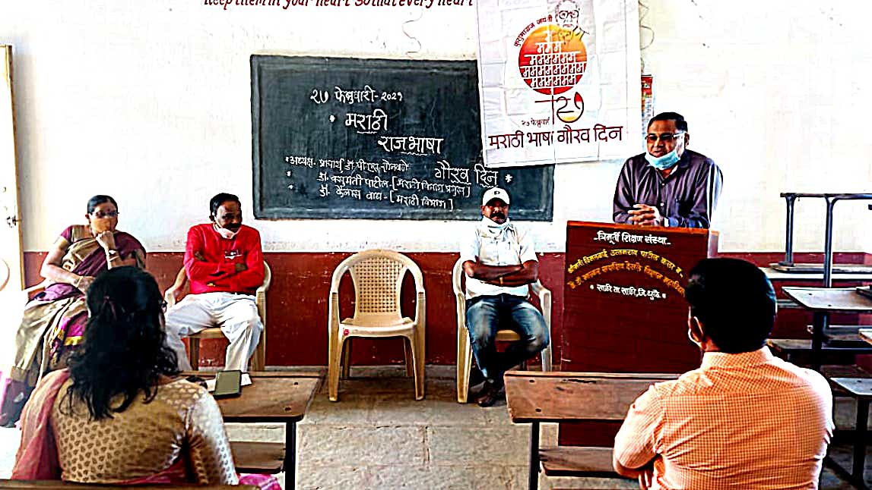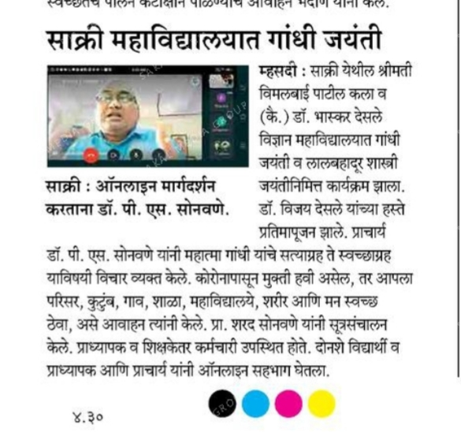

वाचन प्रेरणा दिवस (Reading Inspirational Day)
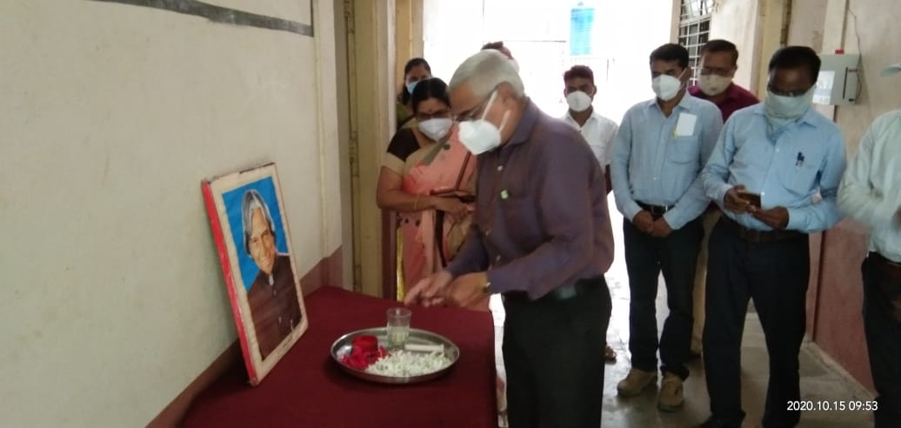
संविधान दिवस (Constitutional Day)
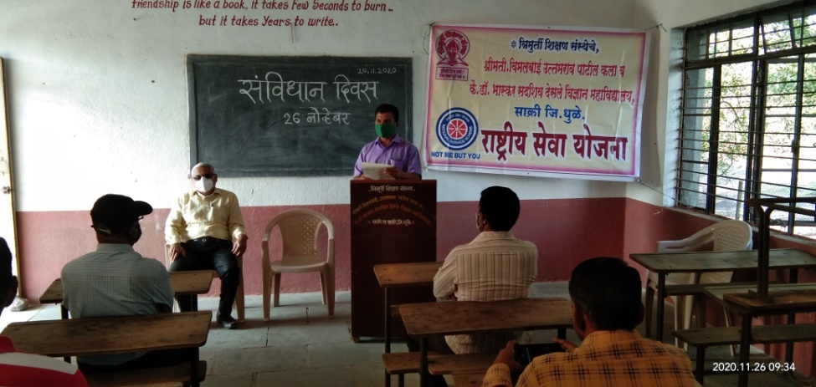

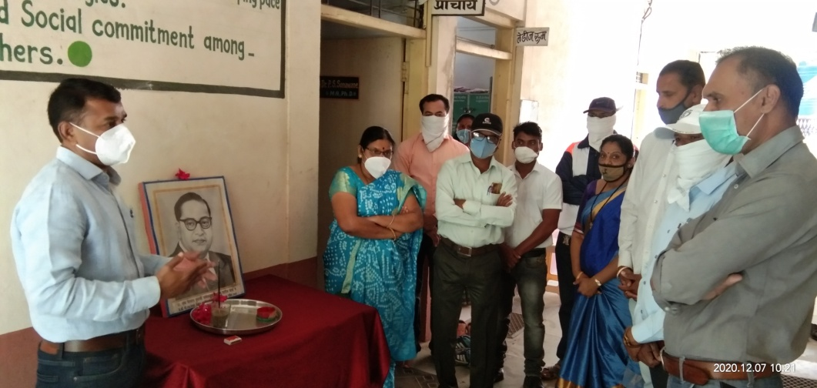
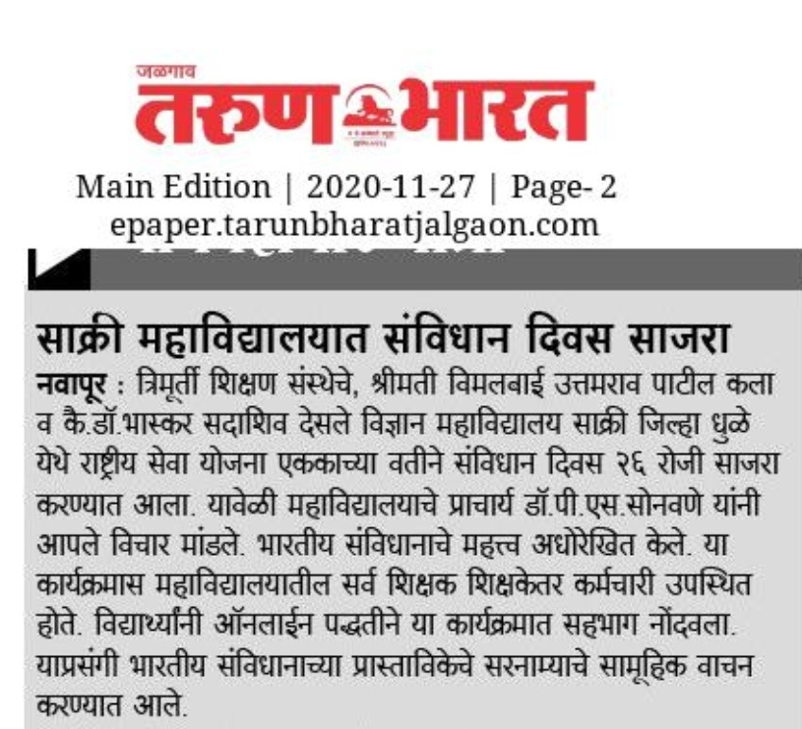

सत्याग्रह ते स्वच्छगृह.
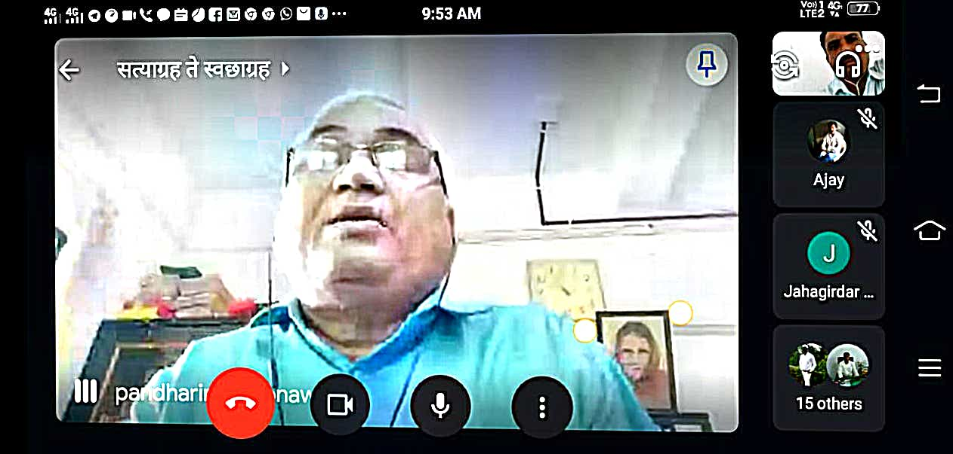
Celebration of Tree Plantation in the college campus with auspicious hand of Hon’ble Dr. Mangalatai B. Desale and the Prin. Dr P.S.Sonawane on dated 8/7/2020
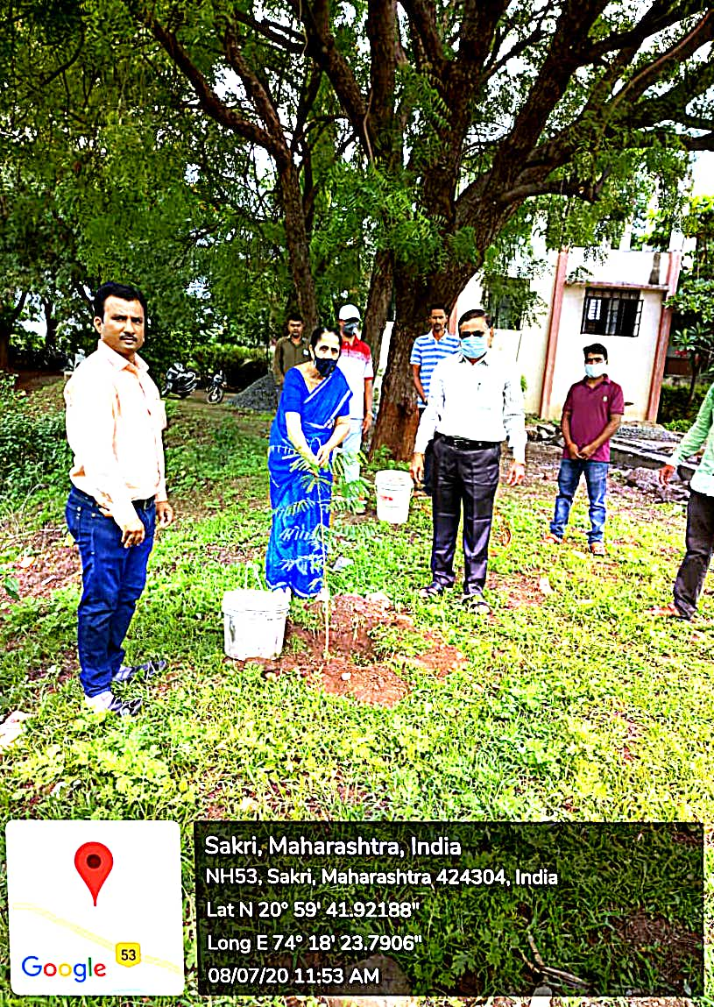

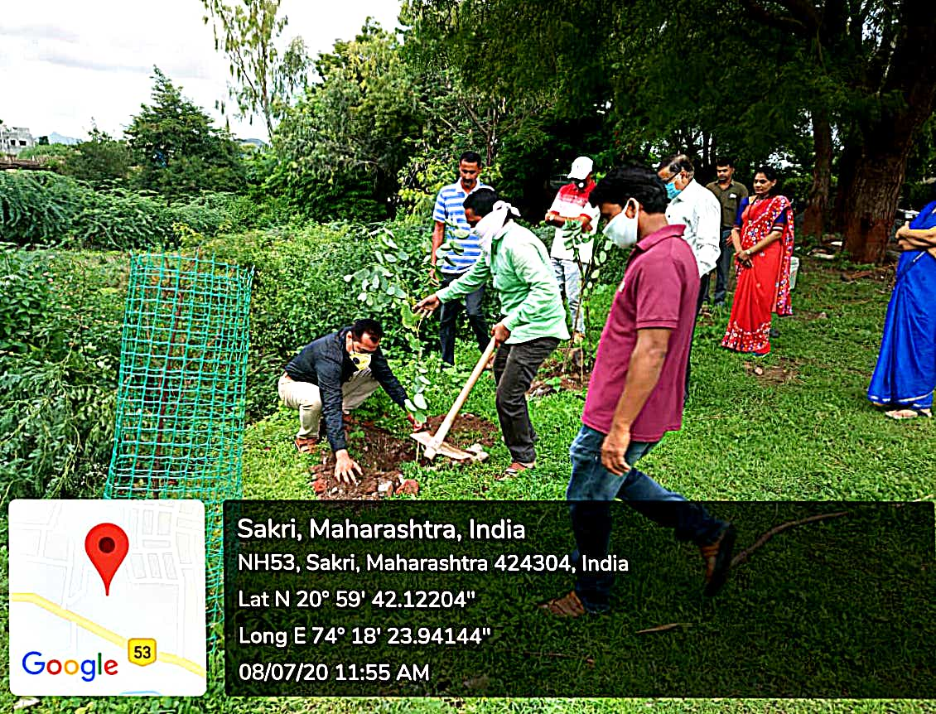

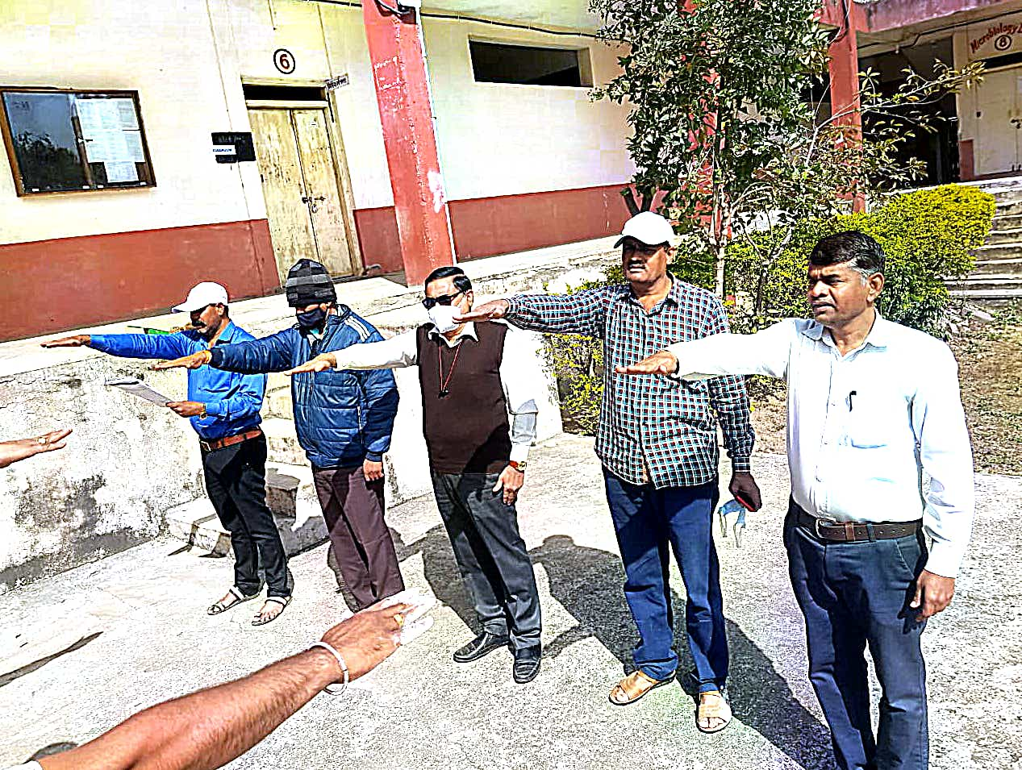

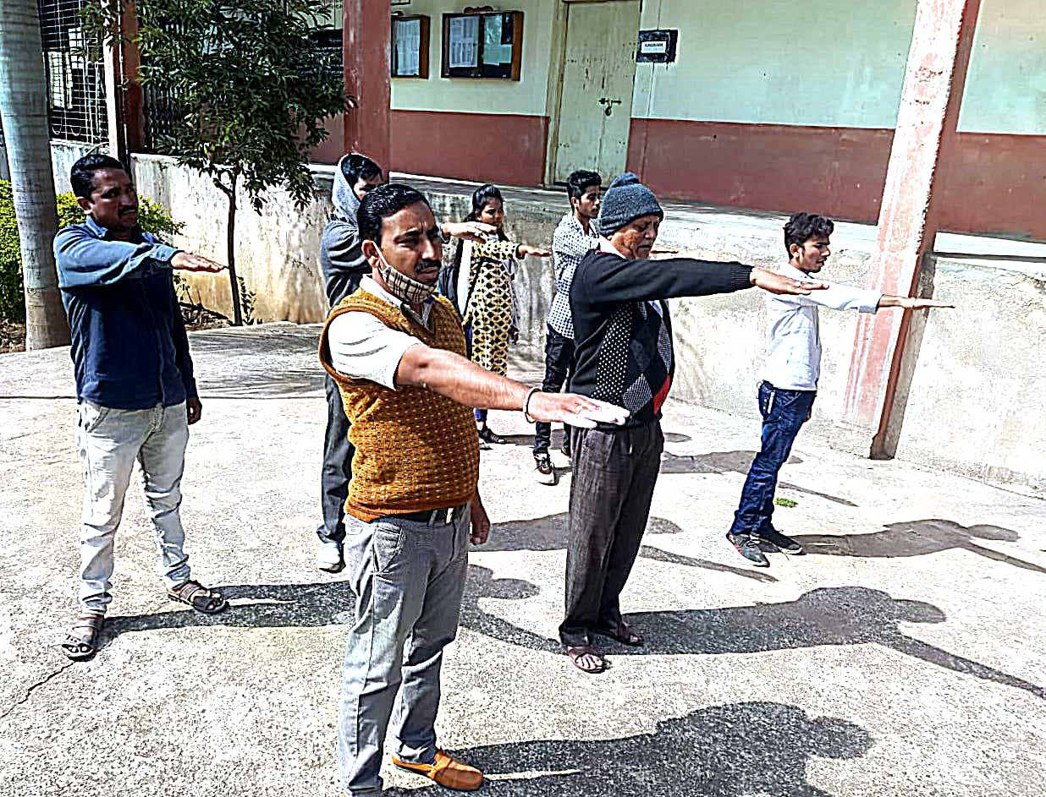

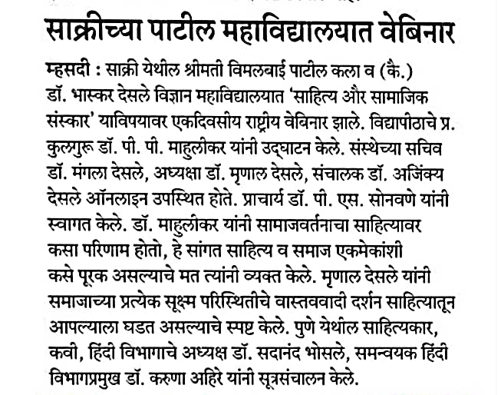

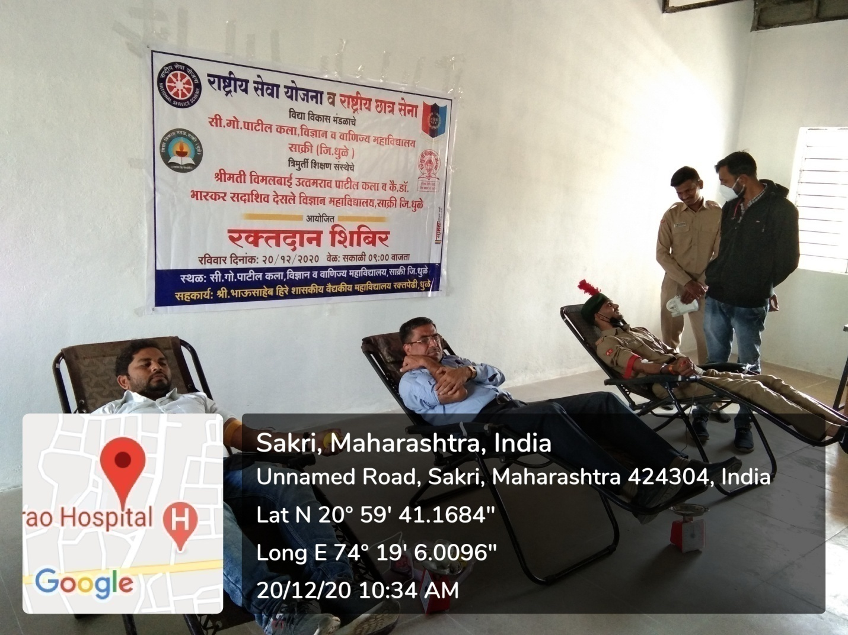

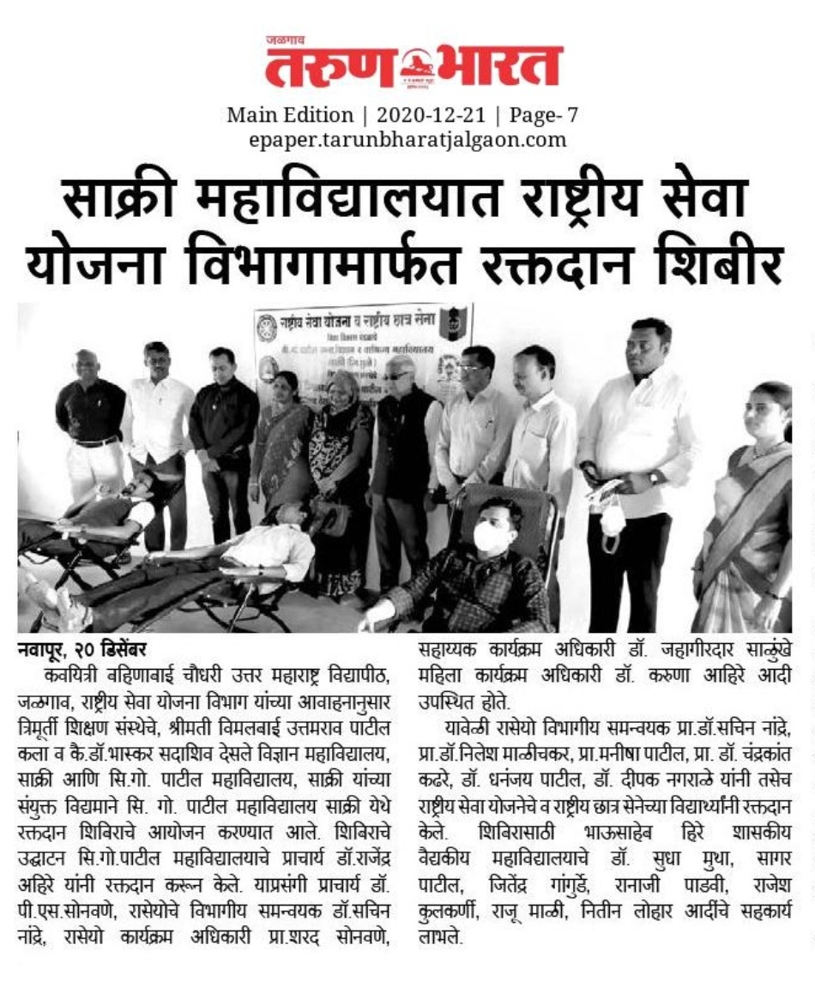

Celebration of National Youth Day on the event of Birth Anniversary of Swami Vivekananda (युवा दिन)
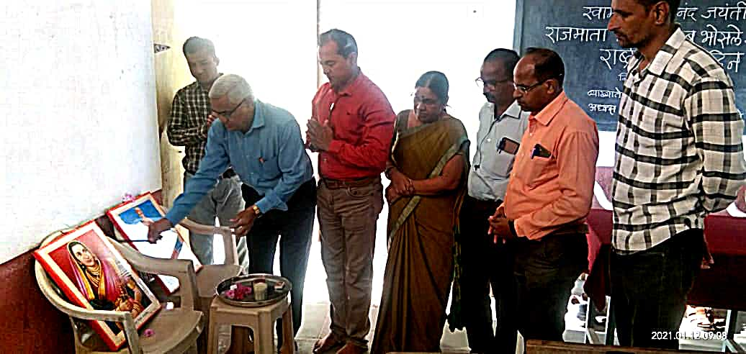

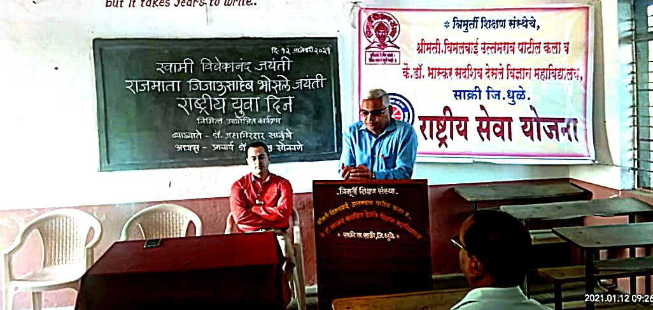

राष्ट्रीय मतदार दिवस निमित्ताने लोकशाहीवर निष्ठा ठेवण्याची ची शपथ दि.25.1.2021
Oath of allegiance to democracy on the occasion of National Voters' Day on 25.1.2021

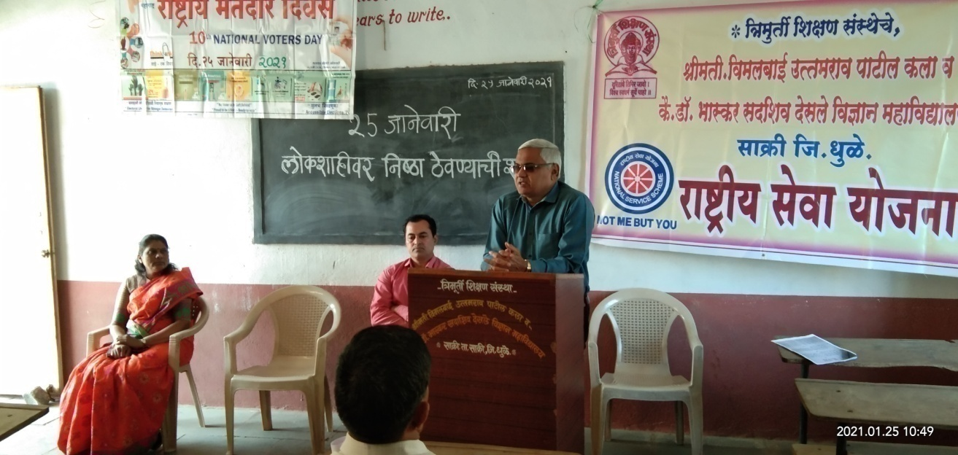

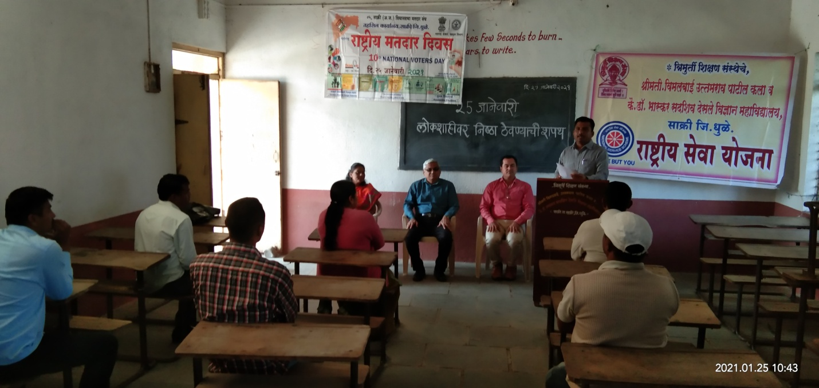
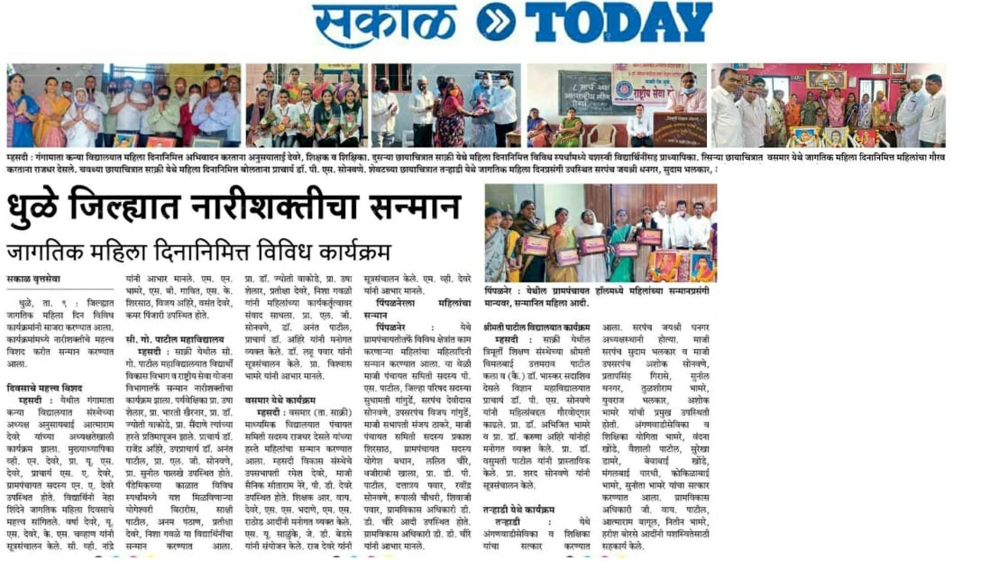
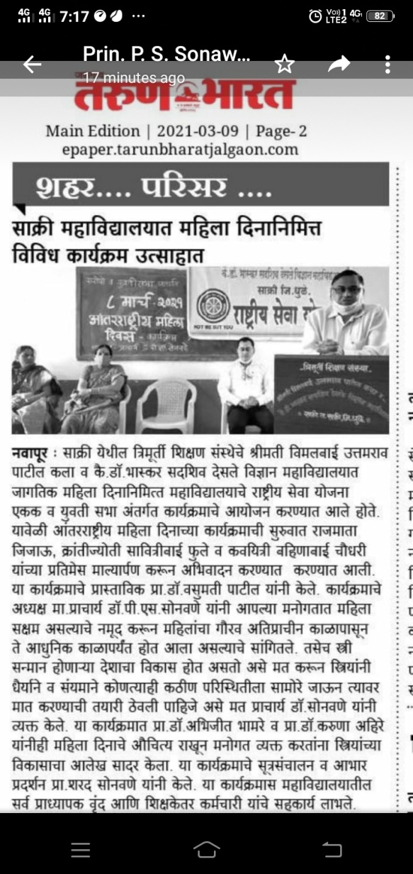
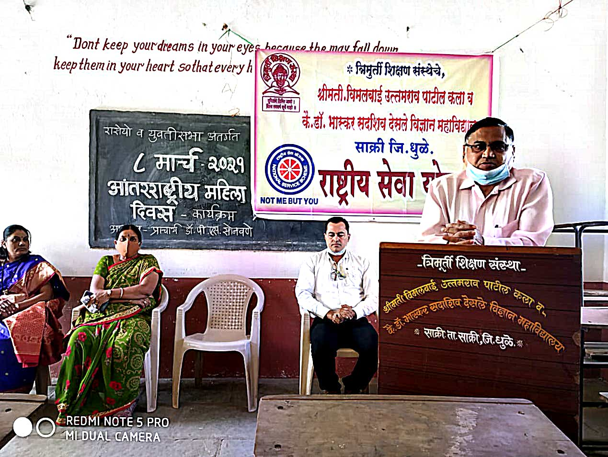
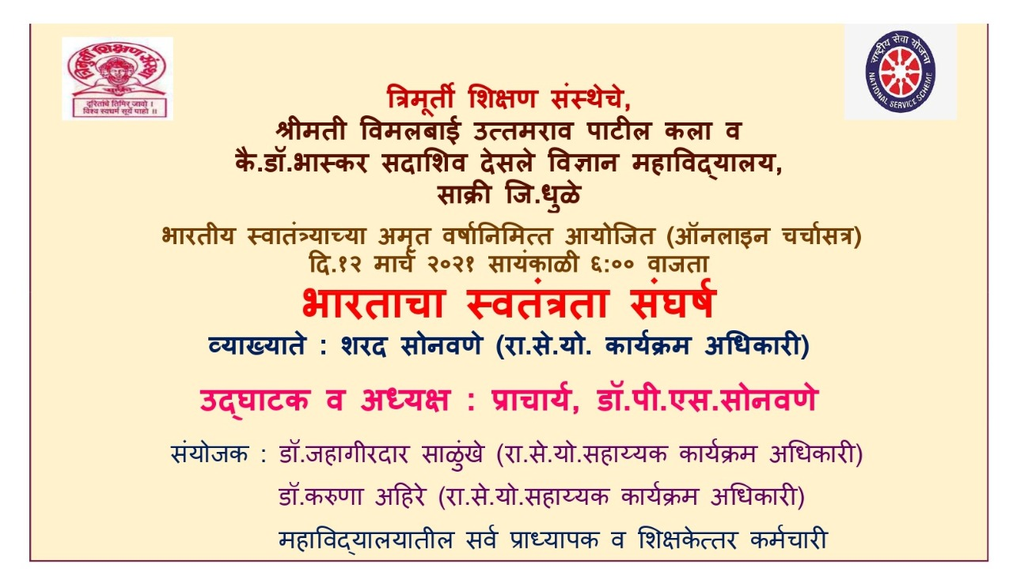
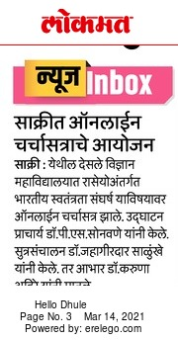

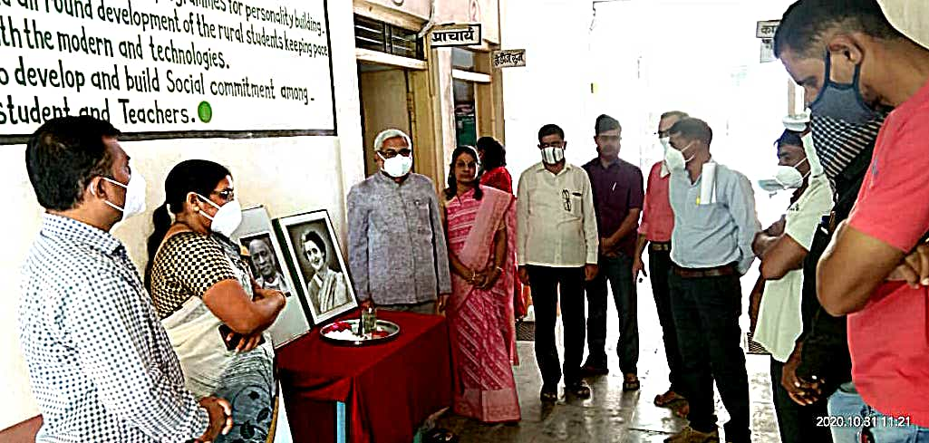

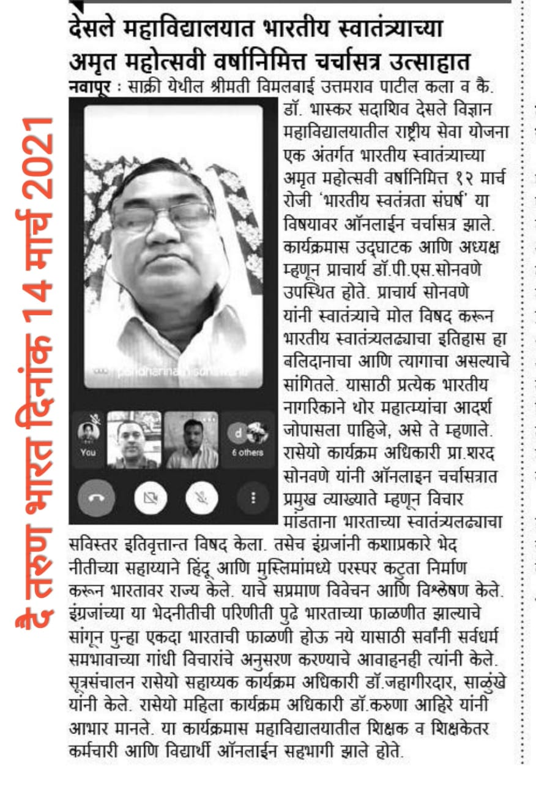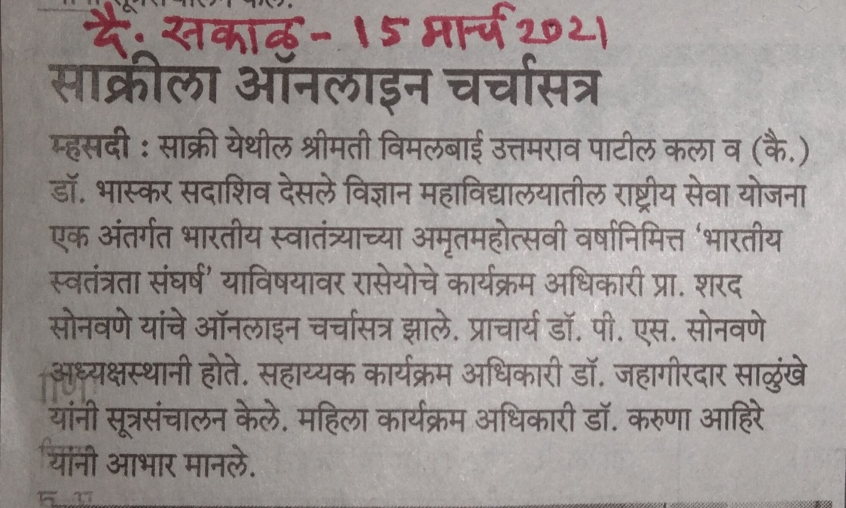

Voters Awareness Online Programme on 25 Jan.2021
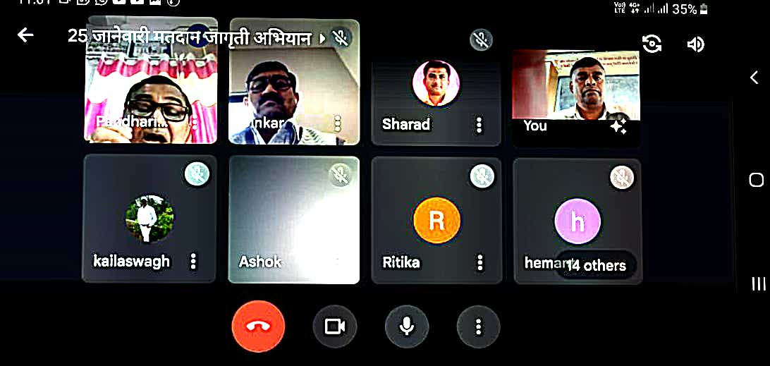

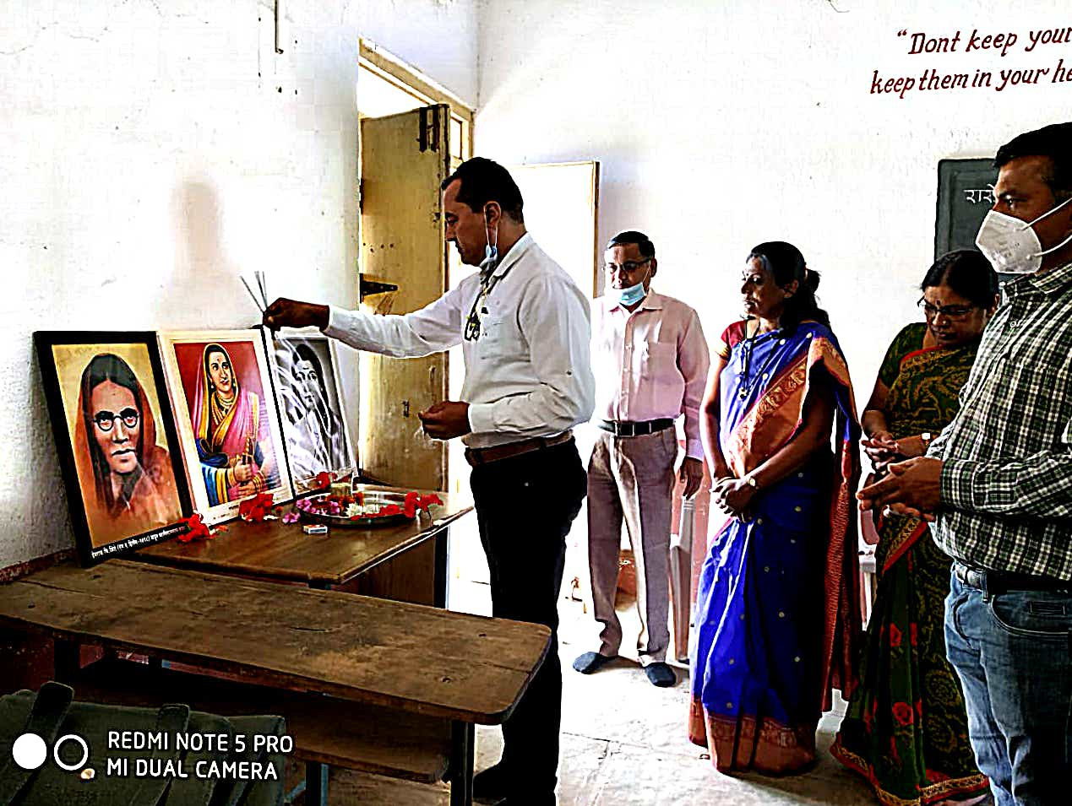

COVID-19 जनजागृती ऑनलाइन शपथ कार्यक्रम दि.8.10.2020
COVID-19 Social Awareness Online Oath Program on 8.10.2020
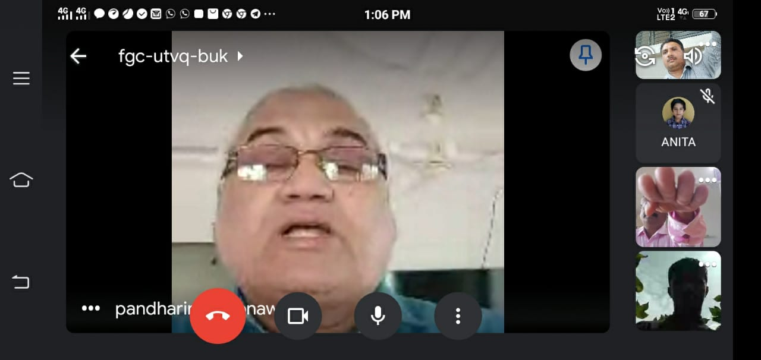

डॉ.राधाकृष्णन यांची जयंती हा शिक्षक दिन. 5 Sep. 2020
Teacher's Day celebration on Dr. Radhakrishnan Birth Anniversary 5 Sep. 2020
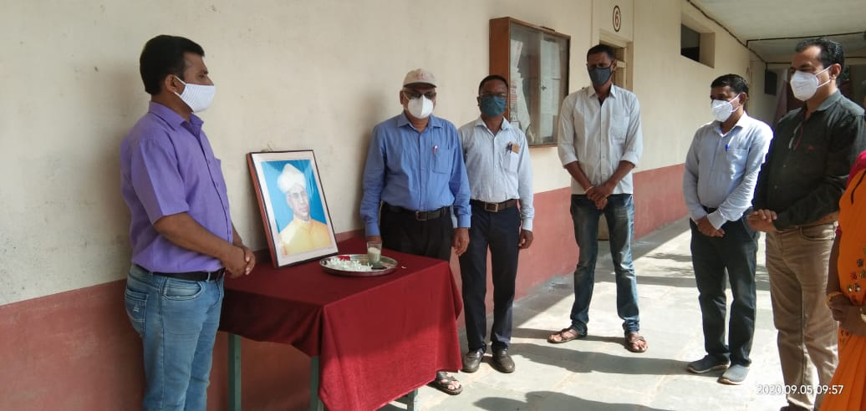
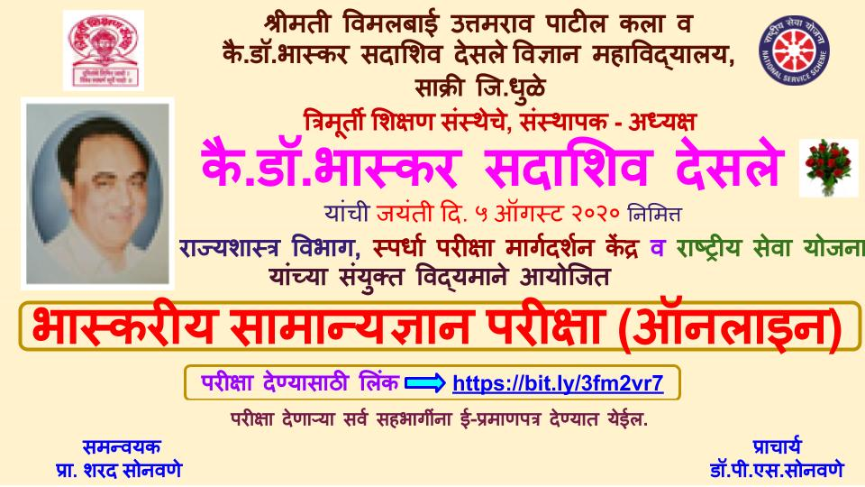
कोविड-१९ प्रादुर्भाव रोखण्यासाठी तंबाखू व्यसन मुक्ती शपथ दि.11.7.2020
Tobacco addiction free oath to prevent the spread of Covid-19 on 11.7.2020
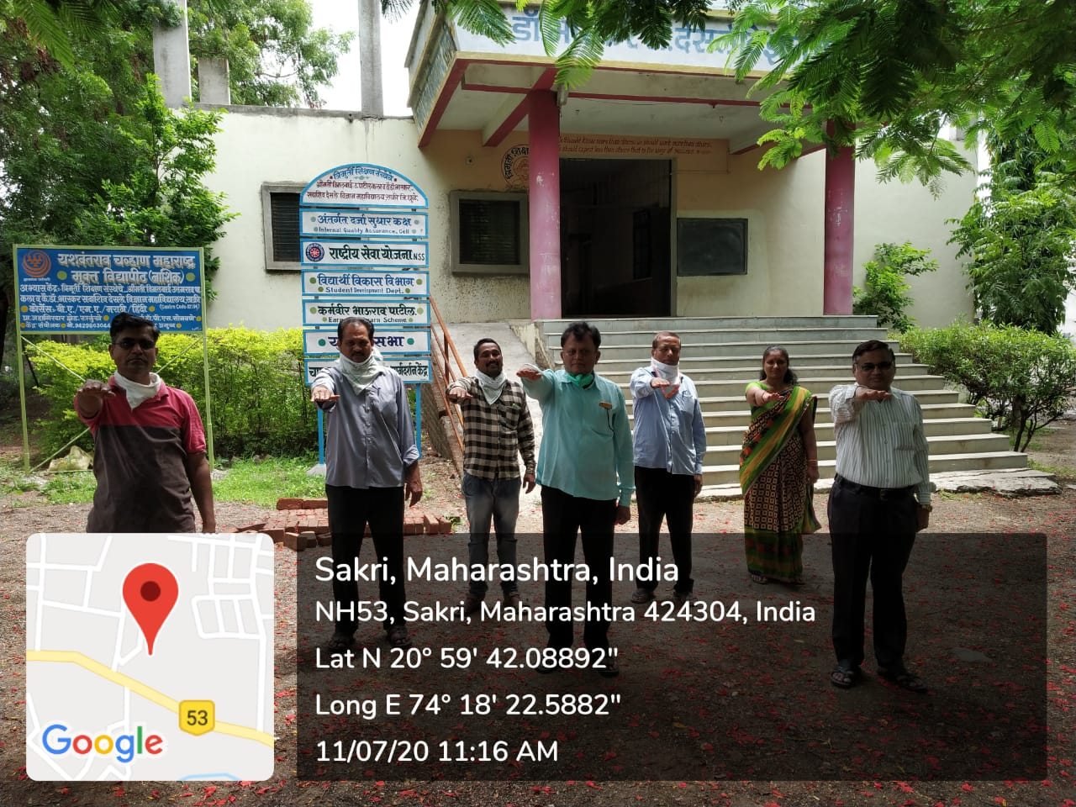

वुक्षदत्तक योजना दि.31 ऑगस्ट 2020
Tree Adaptation Scheme on 31 Oct.2020
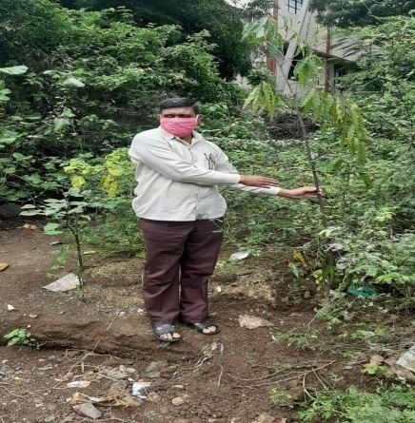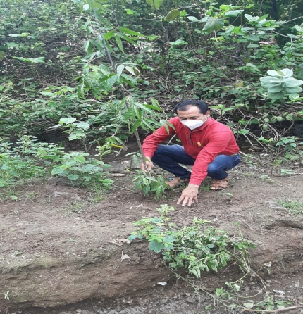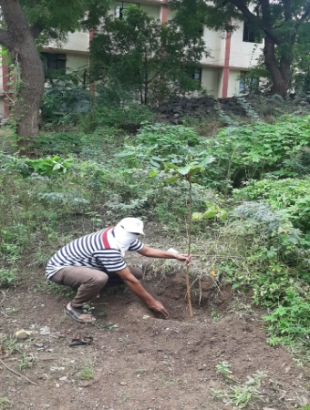

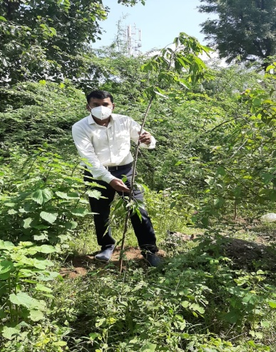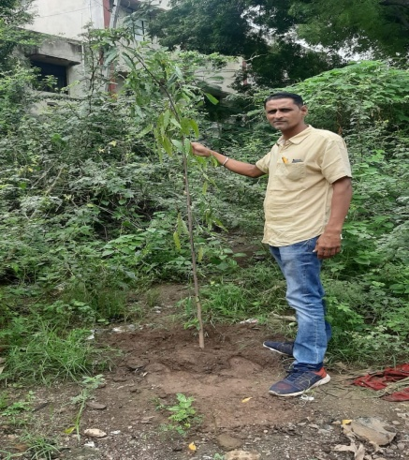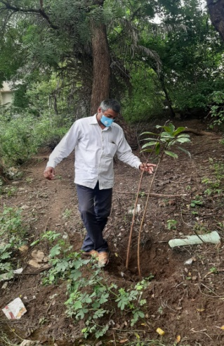
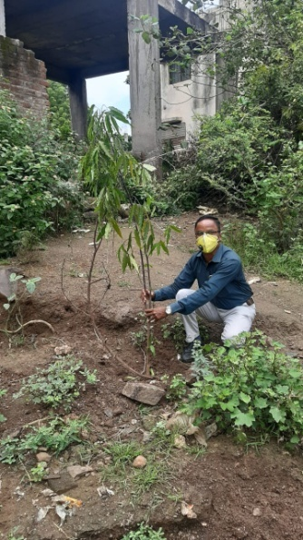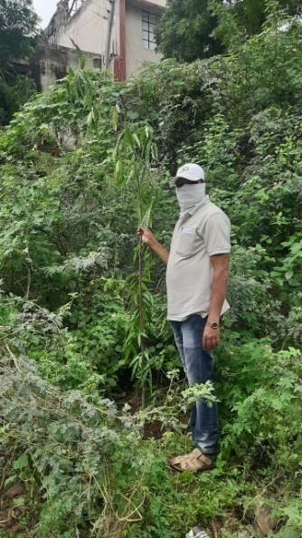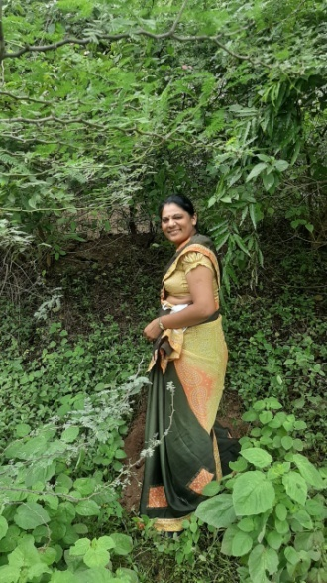

रेशन कार्ड नसलेल्या गरीब व गरजू लोकांना त्रिमूर्ती शिक्षण संस्था, साक्री यांच्याकडून अन्नधान्य किटचे वाटप केल्याबद्दल साक्री तहसील प्रशासनाकडून मिळालेले आभारपत्र.
Thank you letter from Sakri Tehsil administration for distributing food kits from Trimurti Shikshan Sanstha, Sakri to poor and needy people without ration card.
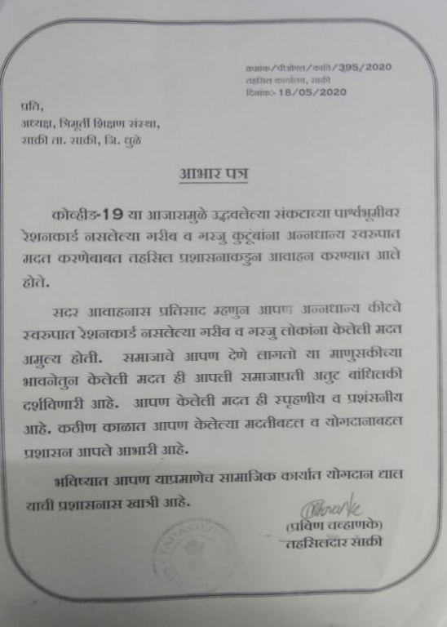

विद्यार्थ्यांनी कोविड -१९ संबंधी सोशल मिडीयावर पोस्टर्स द्वारे जनजागृती केली.
Students spread awareness about Covid-19 through posters on social media.
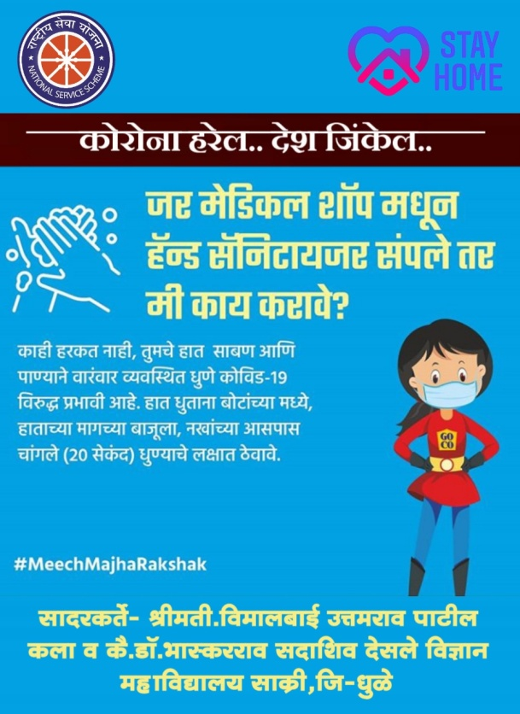

कोविड-१९ जनजागृती संबंधी मौजे दातर्ती ता.साक्री जि.धुळे या गावातील आशा सेविकांना मदत करताना रासेयो स्वयंसेवक दिनेश गायकवाड.
N.S.S Volunteer Dinesh Gaikwad helping Asha Workers in the village Datarti Sakri Dist- Dhule
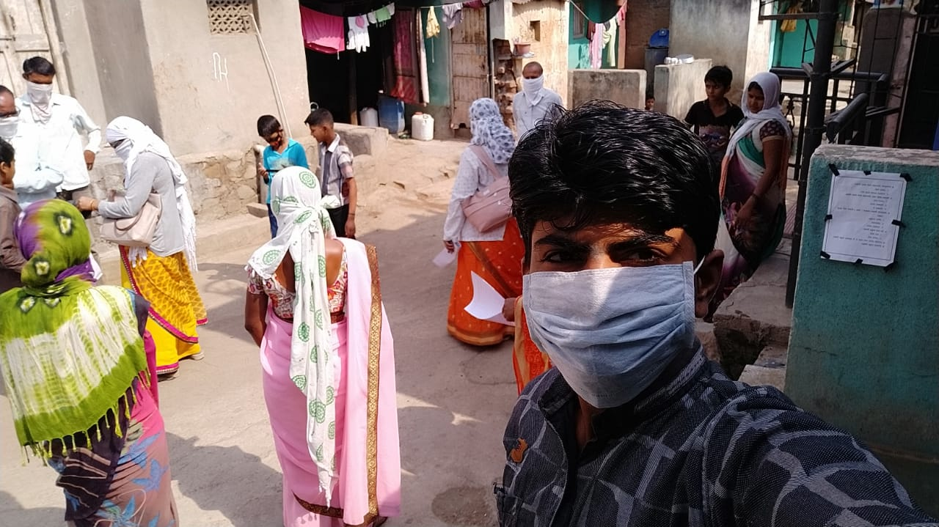

कोविड-१९ प्रादुर्भाव रोखण्यासाठी मौजे दातर्ती ता.साक्री जि.धुळे या गावात सॅनिटायझरचे वाटप करताना रासेयो स्वयंसेवक दिनेश गायकवाड.
N.S.S. Volunteer Dinesh Gaikwad distributing sanitizers in the village of Datarti, Tal. Sakri, Dhule to prevent the spread of Covid-19.
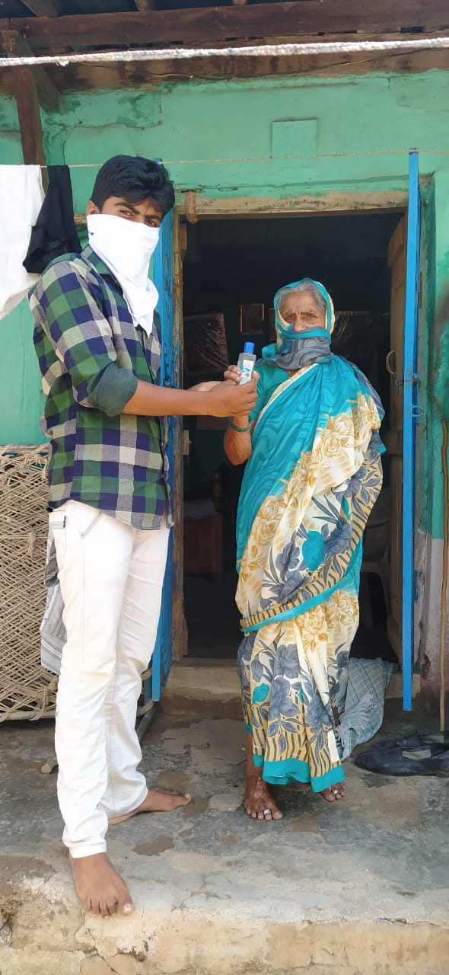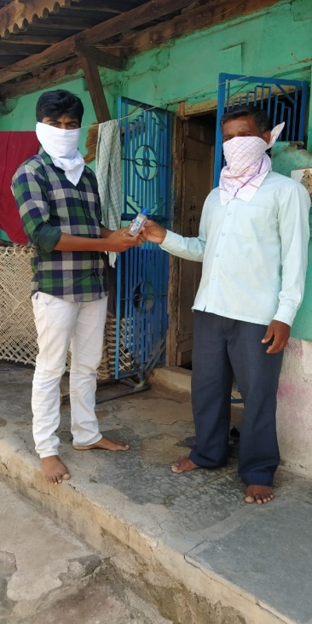
लॉकडाउनच्या कालावधीत गरजूंना मौजे रायपुर ता.साक्री जि.धुळे या गावात रेशन वाटपास मदत करताना रासेयो स्वयंसेवक चेतन जाधव. N.S.S. Volunteer Chetan Jadhav helping the needy during the lockdown in Raipur, Sakri, Dhule.
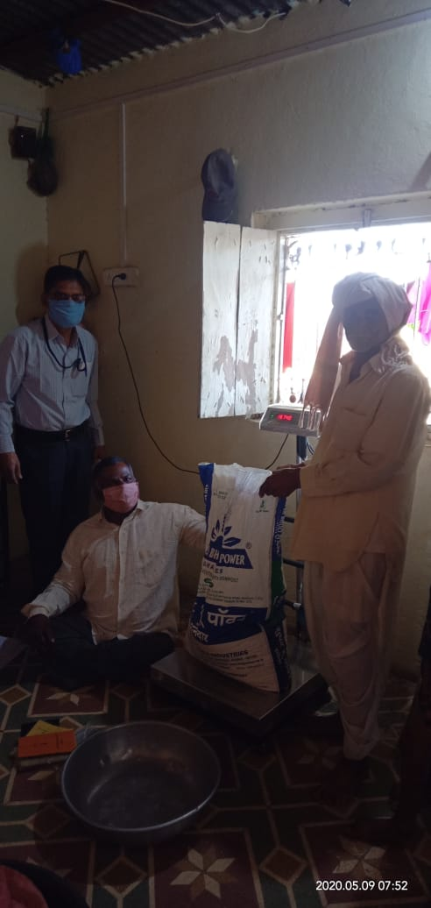

कोविड-१९ प्रादुर्भाव रोखण्यासाठी मौजे रायपुर ता.साक्री जि.धुळे या गावात साबणाचे / सॅनिटायझरचे वाटप रासेयो स्वयंसेवक चेतन जाधव.
N.S.S. Volunteer Chetan Jadhav Distributes Soaps / Sanitizers in Raipur Tal. Sakri Dist. Dhule
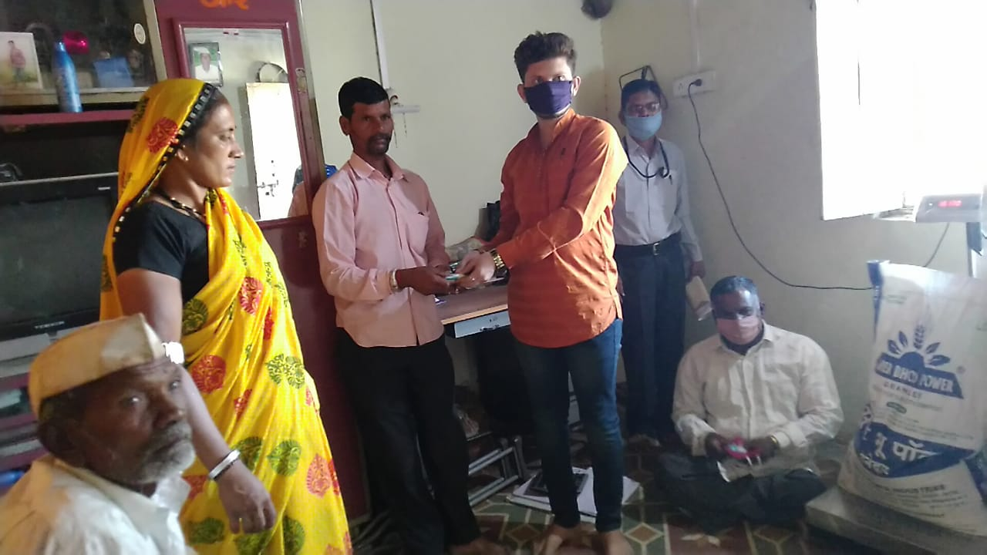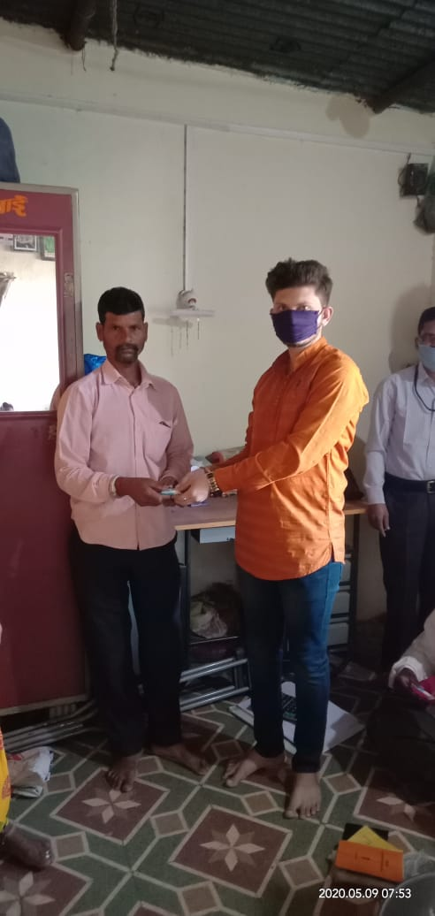
.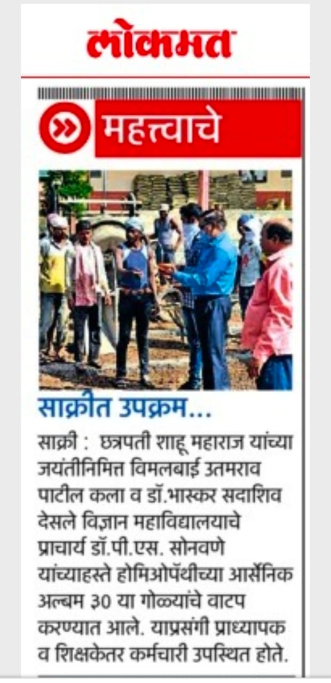

छ. शाहू महाराज यांच्या जयंतीचे औचित्य साधून महाविद्यालयाचे प्राचार्य डॉ.पी.एस.सोनवणे यांच्या हस्ते कोरोन प्रतिबंधात्मक प्रतिकार शक्ती वाढवण्यासाठी गरजूंना अर्सेनिक अल्बम ३० गोळ्यांचे वाटप.
On the occasion of the birth anniversary of Chhatrapati Shahu Maharaj, the Principal of the College Dr. P.S .Sonawane distributed 30 tablets of Arsenic Album.

